Вакантные места

Для приема (перевода ) учащихся

в первый класс МКОУ «Двориковская СОШ»

на 2024-2025 учебный год на первое апреля 2024 год

Число вакантных мест в 1 класс – 15

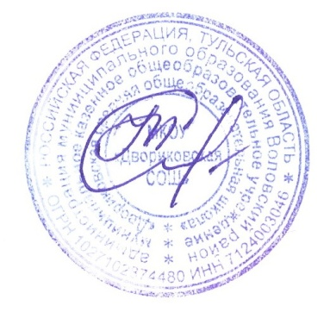

Директор МКОУ «Двориковская СОШ» А.Н.Симакина